**Bạc Anh Tuấn**

|  |  |  |
| --- | --- | --- |
| Ngày sinh: 06/02/2004  Trường: ĐH Công Nghệ GTVT  Ngành: Công Nghệ Thông Tin  SĐT: 0965152243  Profile: facebook.com/anhtuanmc.24/ | Địa chỉ: Kiến Hưng, Hà Đông  Email: [anhtuan60204@gmail.com](mailto:anhtuan60204@gmail.com)  Link github báo cáo: https://github.com/AnhTuan2310/Intern-Report  Ngày vào làm: 27/09/2025 |  |

**Thu hoạch hằng ngày 30/10/2025**

# Project Blockchain Ledger chuẩn CleanArchitecture sử dụng OOP + LINQ

## Lý do lựa chọn đề tài

Bản thân em chọn đề tài này vì thấy công nghệ blockchain đang là một xu hướng rất đáng chú ý, được nhắc đến nhiều cả trong chuyên môn lẫn đời sống hàng ngày. Em cũng muốn hiểu rõ hơn về cách nó hoạt động và những ứng dụng thực tế mà nó mang lại. Hơn nữa, em cảm thấy đây là một hướng đi mới mẻ, vừa có nhiều điều để khám phá, vừa tránh trùng lặp với những chủ đề quen thuộc mà nhiều người đã làm trước đó.

## Ý tưởng

* Là một blockchain giả lập, nơi mỗi “block” lưu trữ ký ức của nhân vật.
* Ý tưởng chính:
* Entities: Block, Transaction, MemoryRecord
* LINQ: xác thực chuỗi block, tính hash, truy vấn dữ liệu nhanh.
* Tính năng “rollback ký ức” hoặc “fork timeline”
* Điểm nổi bật:

Rất hợp với OOP vì nó cần mô hình hóa block, hash, validation chain

## Dự tính cấu trúc thư mục

**Domain**: Block, Transaction, Ledger

**Application**: HashingService, LedgerService

**Infrastructure**: FilePersistence (giả lập node storage)

**LINQ**: Truy vấn block theo thời gian, kiểm tra integrity chain, group transaction theo loại sự kiện.

## Thực hiện

### Tạo solution và các Project con

### Tạo solution

dotnet new sln -n BlockchainLedger

### Tạo các Project con

dotnet new classlib -n Domain //Tầng Domain

dotnet new classlib -n Application //Tầng Application

dotnet new classlib -n Infrastructure //Tầng Infrastructure

dotnet new webapi -n Api //Tầng API

### Thêm các Project vào Solution

dotnet sln add Api/Api.csproj

dotnet sln add Application/Application.csproj

dotnet sln add Domain/Domain.csproj

dotnet sln add Infrastructure/Infrastructure.csproj

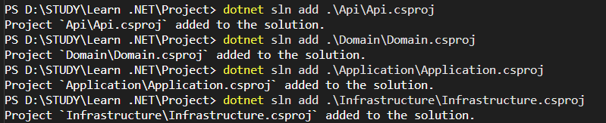

#### Thêm các thư mục con

* Tầng Api:

Bổ sung thêm các thư mục /Controllers /Attributes /Properties

mkdir “Api/Controllers”, “Api/Attributes”, “Api/Properties”

* Tầng Application

Bổ sung thêm các thư mục /DTOs /IServices /IRepositories /Services /Mappings

mkdir “Application/DTOs”, “Application/Iservices”, “Application/Irepositories”, “Application/Services”, “Application/Mappings”

* Tầng Domain

Bổ sung thêm các thư mục /Entities /Enums /Constants /Events

mkdir “Domain/Entities”, “Domain/Enums”, “Domain/Constants”, “Domain/Events”

* Tầng Infrastructure

Bổ sung thêm các thư mục /Persistence /Repositories /ExternalServices /Migrations /DependencyInjection và /Persistence/Configurations

mkdir “Infrastructure/Persistence”, “Infrastructure/Repositories”, “Infrastructure/ExternalServices”, “Infrastructure/Migrations”

mkdir “Infrastructure/Persistence/Configurations”

Đồng thời cài đặt gói cần thiết cho DI

dotnet add Infrastructure package Microsoft.Extensions.DependencyInjection.Abstractions

#### Thêm các file cần thiết

Application/IServices

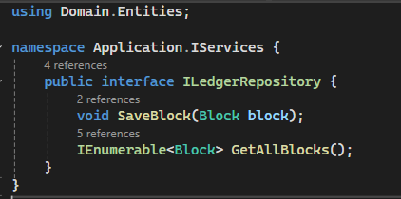

*IledgerService.cs*

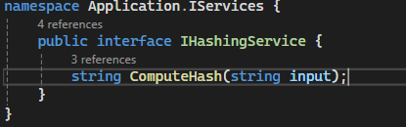

*IHashingService.cs*

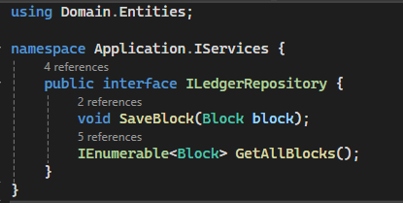

*ILedgerRepository.cs*

Application/Services/

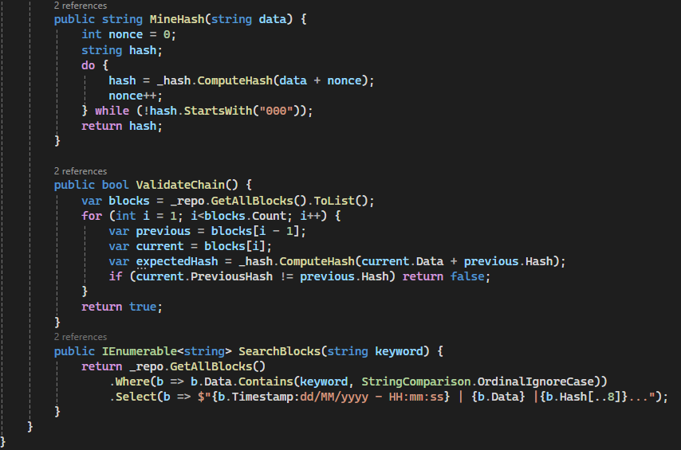

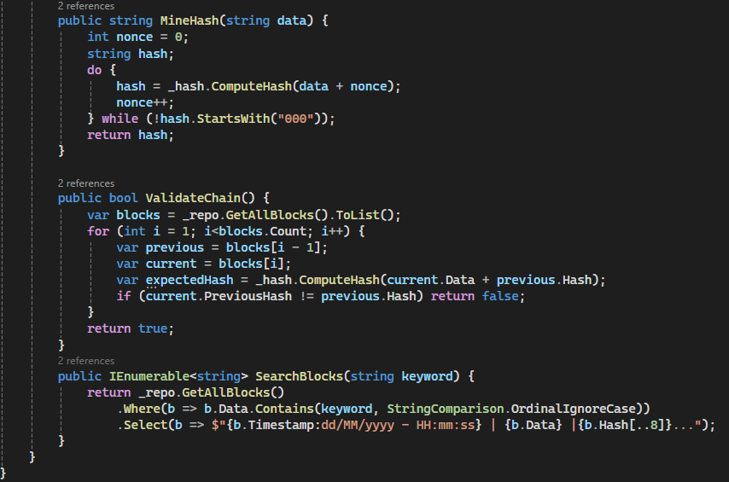

*LedgerServices.cs*

Infrastructure/ExternalServices/

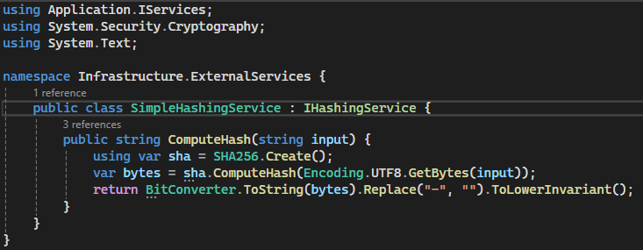

*SimpleHashingService.cs*

Infrastructure/ Repositories/

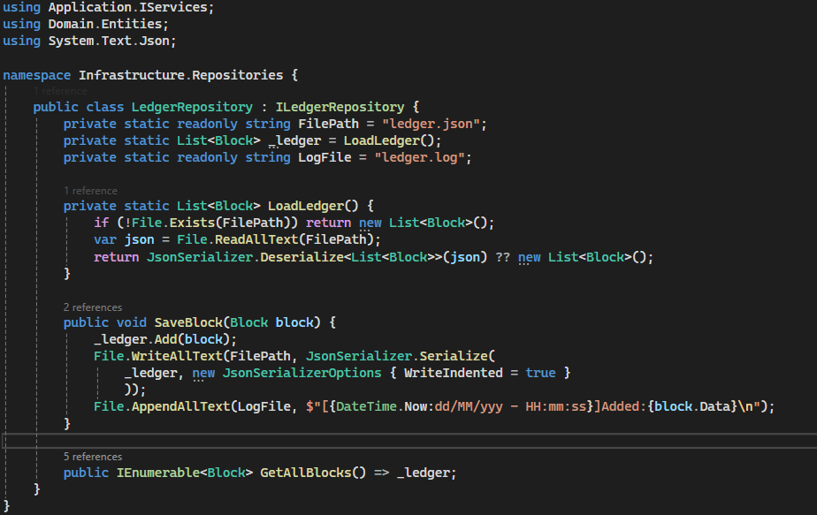

*LedgerRepository.cs*

Infrastructure/ DependencyInjection/

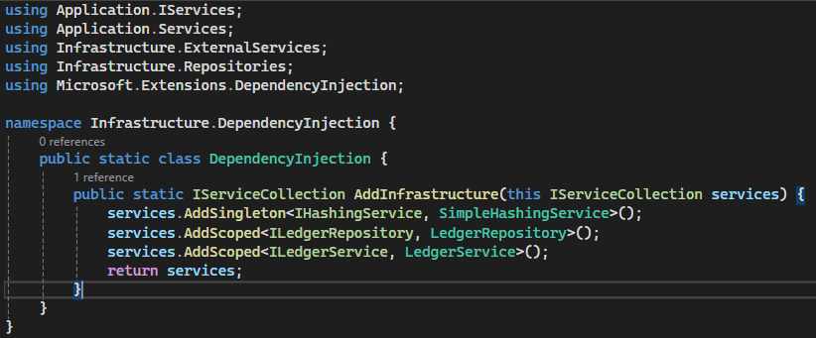

*DependencyInjection.cs*

Domain/Entities

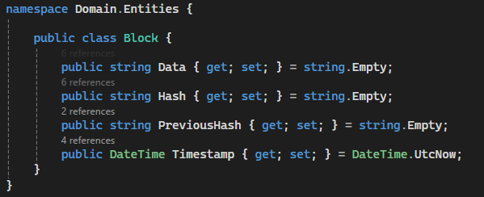

*Block.cs*

Api/

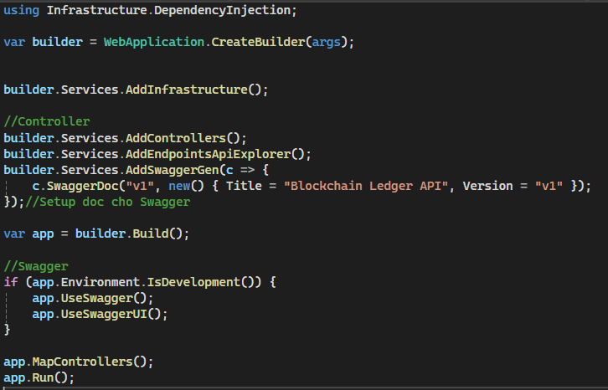

*Program.cs*

Api/Controllers/

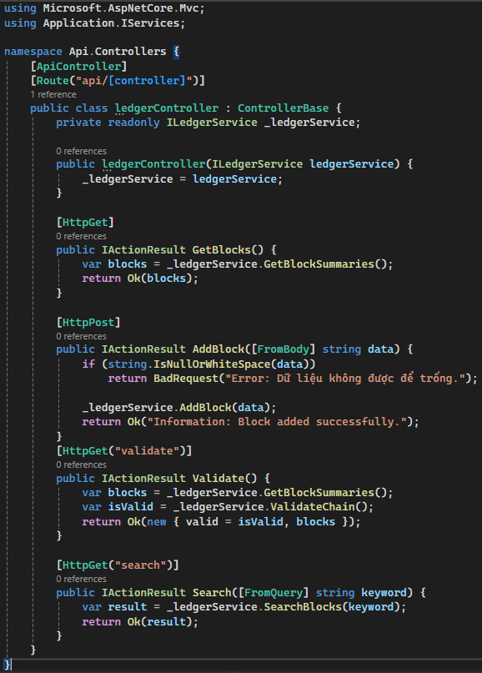

*LedgerController.cs*

### Các API tạo được

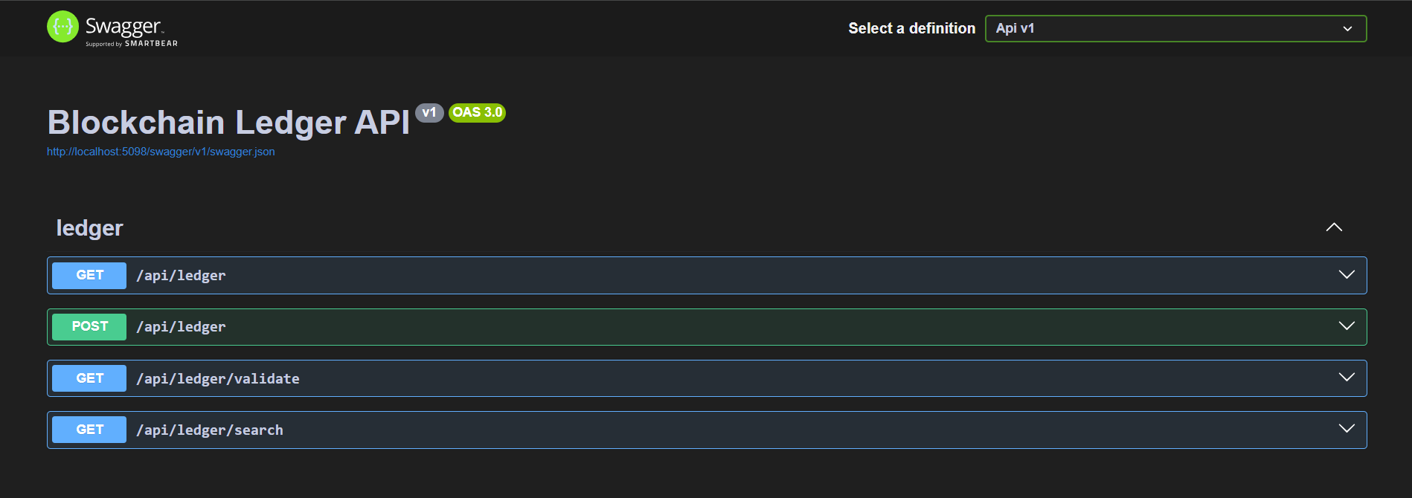

*Các API cơ bản đã tạo được*

### JSON + Logging

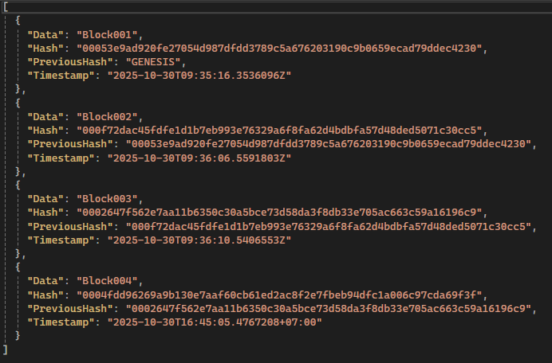

*Data lưu dưới file Api/ledger.json*

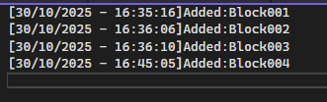

*Logging cơ bản lưu tại Api/ledger.log*

## Tổng kết

Trong ngày hôm nay, em đã tạo được skeleton bám sát theo Convention, đồng thời tạo được các API cơ bản, lưu data dưới file JSON, Validate sự tồn tại của các blockchain, Logging cơ bản